Louis Vuitton: Ponad 10 milionów dolarów na pomoc najbardziej potrzebującym dzieciom na świecie
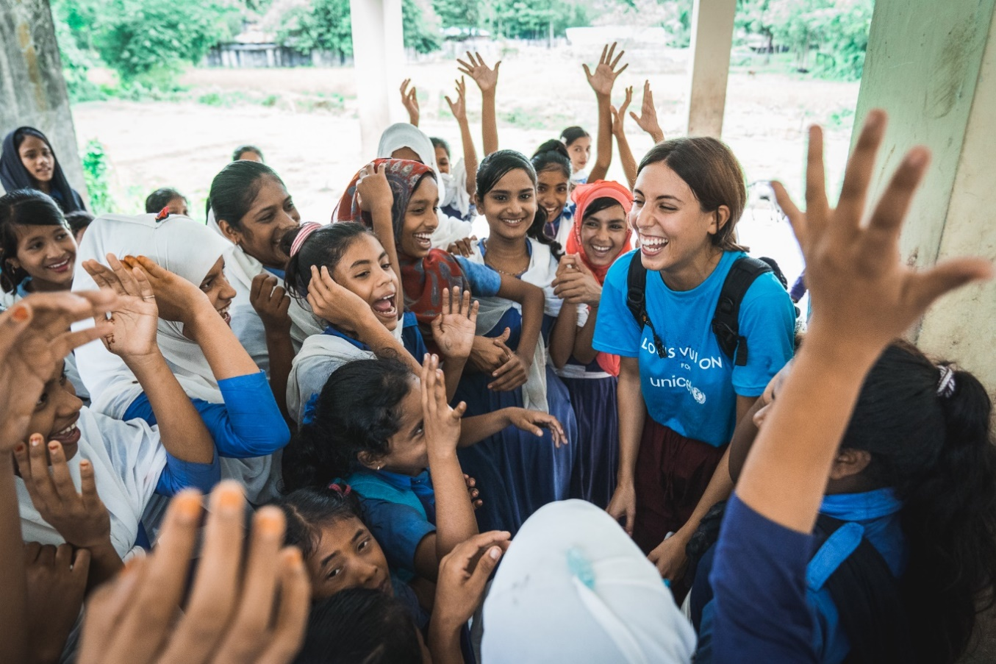
Copyright @nano_pix
Paryż, 25 lutego 2020 r. – W ciągu czterech lat od rozpoczęcia międzynarodowego partnerstwa z UNICEF - Funduszem Narodów Zjednoczonych na Rzecz Dzieci, Louis Vuitton zebrał ponad 10 milionów dolarów amerykańskich angażując globalną sieć sklepów, klientów i pracowników, aby wspierać programy UNICEF i pomagać najbardziej potrzebującym dzieciom na świecie.
W obliczu ryzyka związanego z klęskami żywiołowymi, gwałtownymi konfliktami, chorobami zakaźnymi czy ekstremalnymi zjawiskami pogodowymi, alarmująca liczba dzieci potrzebuje natychmiastowej pomocy. Co czwarte dziecko mieszka w kraju dotkniętym konfliktem lub katastrofą naturalną. Wspierając UNICEF, Louis Vuitton daje potrzebującym dzieciom nadzieję na lepsze życie.
Wśród inicjatyw podjętych w ramach partnerstwa, Louis Vuitton wprowadza na rynek kolekcję Silver Lockit. Kolekcja, inspirowana kłódką z 1890 roku zaprojektowaną przez Georges’a Vuitton, aby zabezpieczać najcenniejsze rzeczy klientów, jest symbolem ochrony. Silver Lockit jest także symbolem spełnienia obietnicy Louis Vuitton o pomocy najbardziej potrzebującym dzieciom.
Dzisiaj Louis Vuitton przedstawia pierwszą srebrną bransoletę Silver Lockit zaprojektowaną przez Virgil Abloh, dyrektora artystycznego linii męskiej Louis Vuitton. 100 USD od każdej sprzedanej bransoletki w cenie 390 USD, zostanie przekazane na wsparcie programów kryzysowych UNICEF.
Około połowa ludzi na świecie, żyjąca bez urządzeń sanitarnych i dostępu do bezpiecznej wody pitnej, zamieszkuje kraje ogarnięte konfliktem. Każdego dnia UNICEF działa w 190 krajach, aby bronić praw dzieci, zaspokajać ich podstawowe potrzeby, zapewnić każdemu dziecku bezpieczeństwo, ochronę i edukację. Środki zebrane przez Louis Vuitton na rzecz UNICEF pomogły dostarczyć natychmiastową pomoc dzieciom w krajach takich jak Syria, Jordania, Bangladesz, Nepal, Mozambik, Zimbabwe czy Malawi.
Kryzys w Syrii jest jednym z największych kryzysów humanitarnych naszych czasów. Ponad 2,5 miliona dzieci żyje jako uchodźcy w Turcji, Libanie, Jordanii, Iraku i Egipcie. W odpowiedzi na kryzys humanitarny, Louis Vuitton wspiera programy UNICEF mające na celu pomoc dzieciom-uchodźcom z Syrii. W 2018 roku, dzięki wsparciu Louis Vuitton, UNICEF zaszczepił blisko 3,5 miliona dzieci poniżej piątego roku życia przeciwko polio i poprawił dostęp do wody pitnej dla około 4,6 miliona ludzi. W Koks Badźar w Bangladeszu kryzys uchodźczy Rohingja wciąż zagraża życiu setek tysięcy dzieci i ich rodzin. W 2018 r. pracownicy terenowi UNICEF zaszczepili około 1,2 miliona ludzi przeciwko cholerze i zapewnili prawie 350 tysiącom uchodźców Rohingja dostęp do wody pitnej.
Cieszymy się, że firma Louis Vuitton postanowiła kontynuować współpracę z UNICEF na rzecz dzieci na świecie, wprowadzając nową srebrną bransoletę Silver Lockit, powiedział Marek Krupiński, Dyrektor Generalny UNICEF Polska. Środki z jej sprzedaży pozwolą dotrzeć do najbardziej potrzebujących dzieci i chronić je każdego dnia.
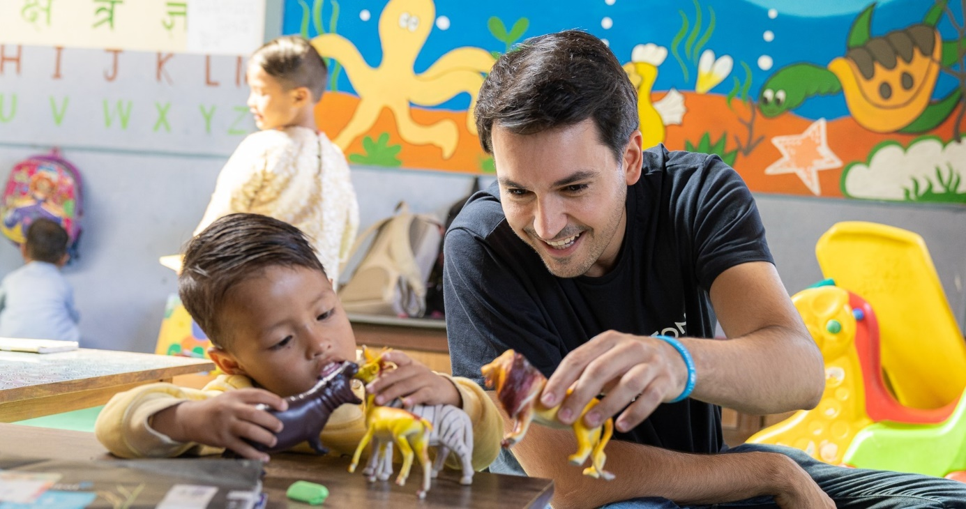Copyright @nano_pix
Od momentu rozpoczęcia współpracy, także pracownicy Louis Vuitton angażują się w wolontariat pracowniczy na rzecz UNICEF wspierając programy kryzysowe organizacji.
UNICEF nie promuje żadnej firmy, marki, produktu ani usługi.
O UNICEF
UNICEF to organizacja humanitarna i rozwojowa działająca na rzecz dzieci. Od ratujących życie szczepień, przez budowę szkół, po natychmiastową pomoc w sytuacji klęski humanitarnej - UNICEF robi wszystko, aby dzieciom żyło się lepiej. Pracuje w małych wioskach i z rządami państw, bo uważa, że każde dziecko, niezależnie od miejsca urodzenia, koloru skóry czy religii, ma prawo do zdrowego i bezpiecznego dzieciństwa. Więcej informacji na stronie: unicef.pl.

